 | COLÉGIO PEDRO II - CAMPUS SÃO CRISTÓVÃO III  APROFUNDAMENTO DE MATEMÁTICA – 2014  PROFESSORES: MARIA HELENA / WALTER TADEU  AULA 6: Funções: Afim e Quadrática |  | 

QUESTÕES

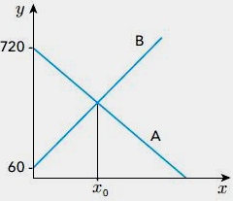
1. (UERJ) O reservatório A perde água a uma taxa constante de 10 litros por hora, enquanto o reservatório B ganha água a uma taxa constante de 12 litros por hora. No gráfico, estão representados, no eixo y, os volumes, em litros, da água contida em cada um dos reservatórios, em função do tempo, em horas, representado no eixo x. Determine o tempo x₀, em horas, indicado no gráfico.

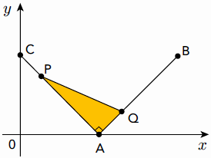
2. (UERJ) No gráfico, estão indicados os pontos A(1,0), B(2,1) e C(0,1), que são fixos, e os pontos P e Q, que se movem simultaneamente. O ponto P se desloca no segmento de reta de C até A, enquanto o ponto Q se desloca no segmento de A até B. Nesses deslocamentos, a cada instante, a abscissa de P é igual à ordenada de Q. Determine a medida da maior área que o triângulo PAQ pode assumir.

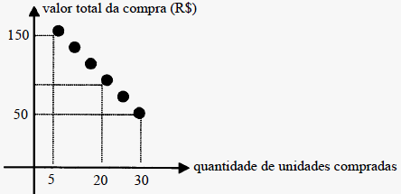
3. (UERJ) A promoção de uma mercadoria em um supermercado está representada, no gráfico, por 6 pontos de uma mesma reta.

Quem comprar 20 unidades dessa mercadoria, na promoção, pagará por unidade, em reais, o equivalente a:

a) 4,50 b) 5,00 c) 5,50 d) 6,00

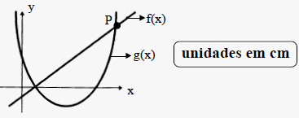
4. (UERJ) No sistema de coordenadas cartesianas abaixo, estão representadas as funções f(x) = 4x – 4 e g(x) = 2x² – 12x + 10. As coordenadas do ponto P são:

a) (6, 20) b) (7, 24) c) (7, 26) d) (6, 26)

5. (UERJ) Os gráficos 1 e 2 representam a posição S de dois corpos em função do tempo t.
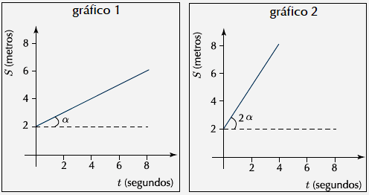
No gráfico 1, a função horária é definida pela equação $S=2+\frac{1}{2}t$. Assim, a equação que define o movimento representado pelo gráfico 2 corresponde a:

a) $S=2+t$ b) $S=2+2t$ c) $S=2+\frac{4}{3}t$ d) $S=2+\frac{6}{5}t$

6. (UERJ) Admita os seguintes dados sobre as condições ambientais de uma comunidade, com uma população p, em milhares de habitantes:

– C, a taxa média diária de monóxido de carbono no ar, corresponde a C(p) = 0,5p + 1; em partes por milhão.

– em um determinado tempo t, em anos, p será igual a p(t) = 10 + 0,1t².

Em relação à taxa C, calcule em quantos anos essa taxa será de 13,2 partes por milhão.

a) 10 b) 11 c) 12 d) 13

7. (UERJ) O gráfico abaixo representa a indicação da velocidade de um carro em movimento, em função do tempo. Sabendo-se que, em t = 2s, a velocidade é de 6m/s, a ordenada do ponto A é:

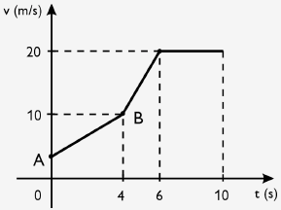
a) 3,5 b) 3,0 c) 2,5 d) 2,0

8. (UERJ) Um fruticultor, no primeiro dia da colheita de sua safra anual, vende cada fruta por R$ 2,00. A partir daí, o preço de cada fruta decresce R$ 0,02 por dia. Considere que esse fruticultor colheu 80 frutas no primeiro dia e a colheita aumenta uma fruta por dia. O dia da colheita de maior ganho para o fruticultor foi:

a) 11 b) 9 c) 7 d) 15

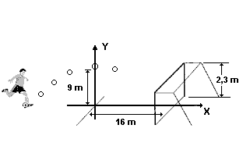
9. (UERJ) Numa partida de futebol, no instante em que os raios solares incidiam perpendicularmente sobre o gramado, o jogador "Chorão" chutou a bola em direção ao gol, de 2,30m de altura interna. A sombra da bola descreveu uma reta que cruzou a linha do gol. A bola descreveu uma parábola e quando começou a cair da altura máxima de 9 metros, sua sombra se encontrava a 16 metros da linha do gol. Após o chute de "Chorão", nenhum jogador conseguiu tocar na bola em movimento. A representação gráfica do lance em um plano cartesiano está sugerida na figura. A equação da parábola era do tipo: $S=−\frac{x^{2}}{\text{36}}+c$. O ponto onde a bola tocou pela primeira vez foi:

a) na baliza b) atrás do gol

c) dentro do gol d) antes da linha do gol

10. (UERJ) Os gráficos I e II representam as posições S de dois corpos em função do tempo t.

No gráfico I, a função horária é definida pela equação $S=a_{1}t^{2}+b_{1}t$.
No gráfico II, definida por $S=a_{2}t^{2}+b_{2}t$.

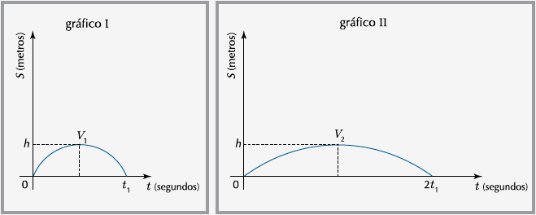

Admita que V₁ e V₂ são, respectivamente, os vértices das curvas traçadas nos gráficos I e II.a razão $\frac{a_{1}}{a_{2}}$ é:

a) 1 b) 2 c) 4 d) 8
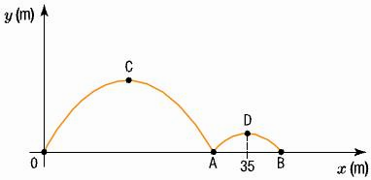
11. (UERJ) Uma bola de beisebol é lançada de um ponto 0 e, em seguida, toca o solo nos pontos A e B, conforme representado no sistema de eixos ortogonais. Durante sua trajetória, a bola descreve duas parábolas com vértices C e D. A equação de uma dessas parábolas é $y=−\frac{x^{2}}{\text{75}}+\frac{2x}{5}$.
Se a abscissa de D é 35m, a distância do ponto 0 ao ponto B, em metros, é igual a:

a) 38 b) 40 c) 45 d) 50

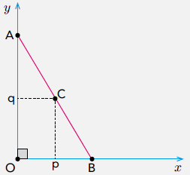
12. (UERJ) O gráfico abaixo mostra o segmento de reta AB, sobre o qual um ponto C (p, q) se desloca de A até B(3,0). O produto das distâncias do ponto C aos eixos coordenados é variável e tem valor máximo igual a 4,5. O comprimento do segmento AB corresponde a:
a) 5 b) 6 c) $3\sqrt{5}$ d) $6\sqrt{2}$

Respostas: 1) 30; 2) $\frac{1}{4}$; 3) a; 4) b; 5) c; 6) c; 7) d; 8) a; 9) c; 10) c; 11) b; 12) c.

